В Кизилюртовском районе проводятся адресные встречи с вдовами членов НВФ
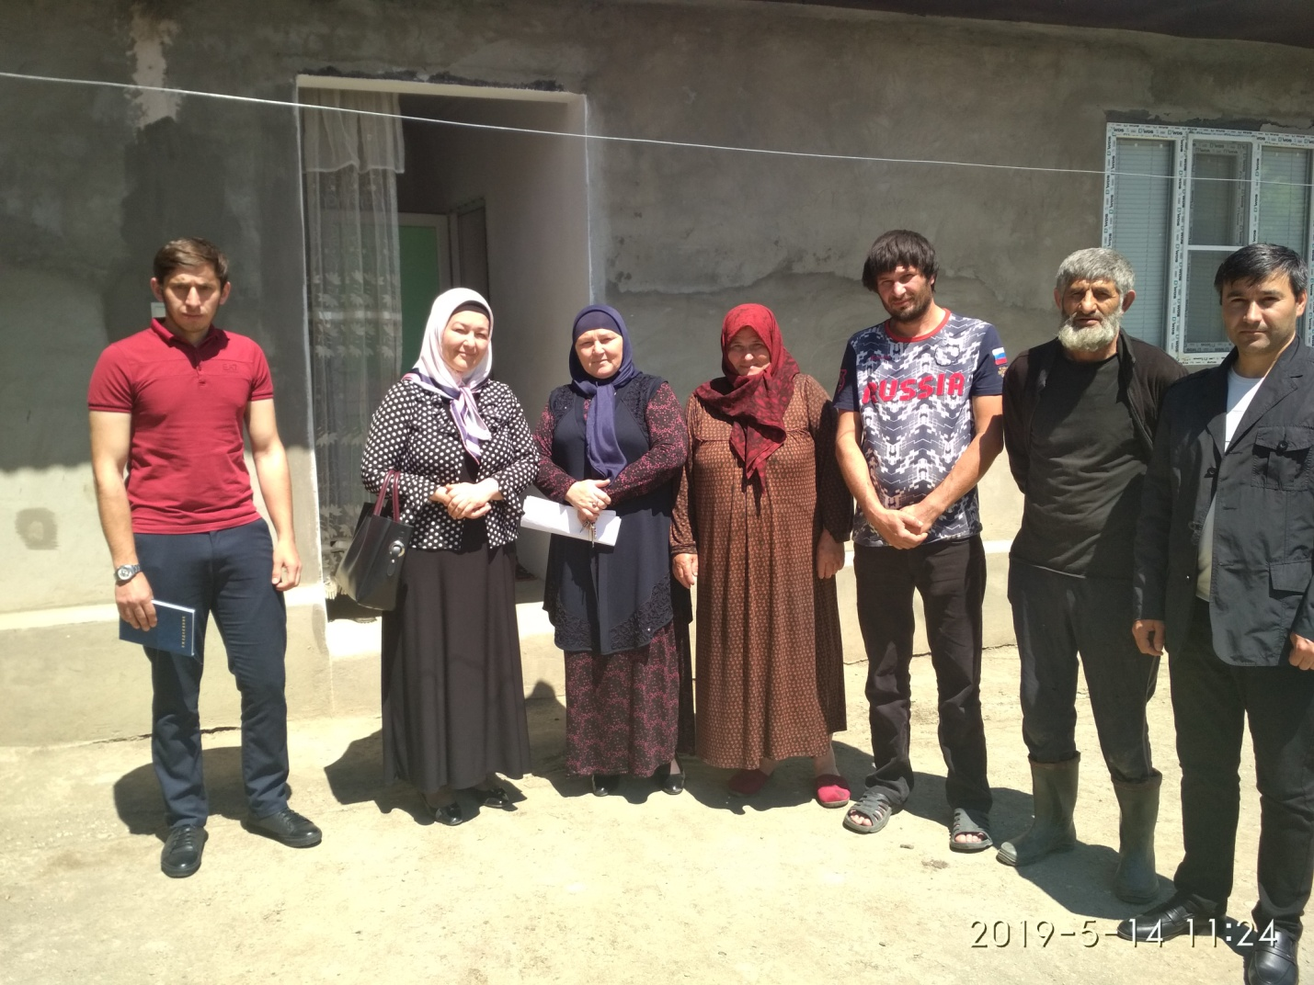
14 мая постоянно действующая рабочая группа Антитеррористической комиссии Кизилюртовского района провела адресную встречу с вдовами и членами семей НВФ, проживающими в сельских поселениях Кироваул и Чонтаул.
В составе группы - специалист АТК администрации района Расул Мусаев, представитель районного Центра занятости населения Гасан Усманов, секретарь Комиссии по делам несовершеннолетних и защите их прав при администрации района Меседо Амирова, имам мечети села Кироваул Абдурахман Абдурахманов, заместитель главы администрации села Сайгид Шейхов.
В селении Кироваул на встрече с вдовами П. Темирбековой и З. Газимагомедовой обсуждались различные вопросы. Женщины были доброжелательно настроены. Как выяснилось из беседы, они официально нигде не работают, занимаются земледелием, ведут домашнее хозяйство. У Темирбековой и Газимагомедовой есть несовершеннолетние дети. Все они исправно ходят в школу. Женщинам было предложено направить их детей на лето в детский оздоровительный лагерь.
В селении Чонтаул на профилактическом учете состоят несколько вдов НВФ. Рабочая группа провела адресные встречи с семьями Насибовых и Хасаевых. Как выяснилось, вдовы живут за счет пенсии и социальных пособий. Заниматься воспитанием детей им помогают их родители, у которыми они проживают.
Расул Мусаев отметил, что цель адресных встреч и бесед - недопущение противоправной деятельности и разъяснение пагубной сущности терроризма, информирование о предусмотренных законодательством нормах ответственности за участие в террористической деятельности, а также принятие практических мер по социальной адаптации и оказанию содействия в трудоустройстве, получения дополнительного профессионального образования, медицинской, социальной, психологической помощи и консультативных услуг.

